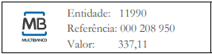

- Clientes que devem utilizar esta opção:

  - Clientes com condição de pagamento “Pagamento Antecipado”
  - Clientes que coloquem encomenda através do Portal de Clientes
  - Clientes que coloquem encomenda através de email para o escritório
  - Clientes que encomendem artigos de stock
  - Clientes portugueses

- Clientes que não podem utilizar esta opção:

  - Clientes que façam encomenda de artigos de equipamento ou personalizados
  - Clientes cuja condição de pagamento não seja “Pagamento Antecipado”

- Modo de funcionamento:

  - Quando o cliente criar uma encomenda no Portal de Clientes, o documento que recebe por email para efetuar o pagamento já terá o quadro com as referências MB para efetuar o pagamento, este documento já não terá impresso o nosso IBAN
  - Quando criarmos uma Ft. Pró-forma manualmente através do escritório, ao gravar vai perguntar se pretendemos gerar REF. MB para a Ft. Pró-Forma:
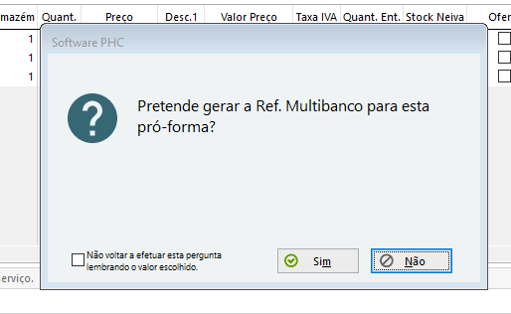
    - Caso seja um cliente nas condições do ponto (2.) devemos responder “NÃO” e a Ft. Pró-Forma é gravada com a impressão nas condições habituais, incluindo o nosso IBAN para pagamento por transferência bancária

    - Caso seja um cliente nas condições do ponto (1.) devemos responder “SIM” e a FT. Pró-Forma é gravada com a impressão que contém o quadro com as REF. MB

- Alteração de documentos já gravados e com REF. MB geradas:

  - Se tivermos necessidade de alterar alguma coisa no documento inicial como por exemplo:
    - O cliente faz pedido no portal, mas precisa que sejam acrescentados artigos porque não estavam disponíveis na web
    - Enviamos uma Ft. Pró-forma ao cliente e ele pede para alterar quantidades ou acrescentar artigos para não pagar transporte
Será necessário criar novo documento para que sejam geradas novas REF. MB. Podemos copiar a PF ou EW antiga para dentro de uma nova e automaticamente são geradas novas REF. MB.
- Pagamento e Indicação de receção de pagamento

  - Os códigos impressos em cada documento estão ativos e disponíveis para pagamento pelo período de 15 dias corridos, no entanto, no documento o cliente recebe a informação de que os códigos estão válidos por 7 dias. Parametrizamos desta forma para tentar acelerar o pagamento dos documentos, mas caso o cliente atrase o pagamento, tem na mesma possibilidade de pagar no prazo dos 15 dias que é o tempo que temos estipulado para as Ft. Pró-formas ficarem em aberto no PHC
  - Após este prazo o cliente não consegue efetuar o pagamento (dá a informação de referência inválida na máquina MB) e terá que solicitar novos códigos ao escritório.
  - Para gerar novos códigos será necessário criar um novo documento. Podemos copiar a PF ou EW antiga para dentro de uma nova e automaticamente são geradas novas REF. MB.
  - Cada REF. MB é um custo para nós por isso, não devemos criar novos docs e gerar novas referências sem ter a certeza de que a anterior ainda está ativa (se tiver sido emitida no espaço de 15 dias está com certeza ativa e se dá algum erro ao cliente quando tenta efetuar o pagamento, pode ser porque está a colocar os números errados)
  - Após pagamento do valor do documento é enviado diretamente da entidade gestora das REF MB (pagamentos@ifthenpay.com) para o apoioaclientes@groupegm.com um email a indicar que foi efetuado o pagamento. Será enviado um email por cada documento (Ft. Pró-Forma ou Enc. Web).
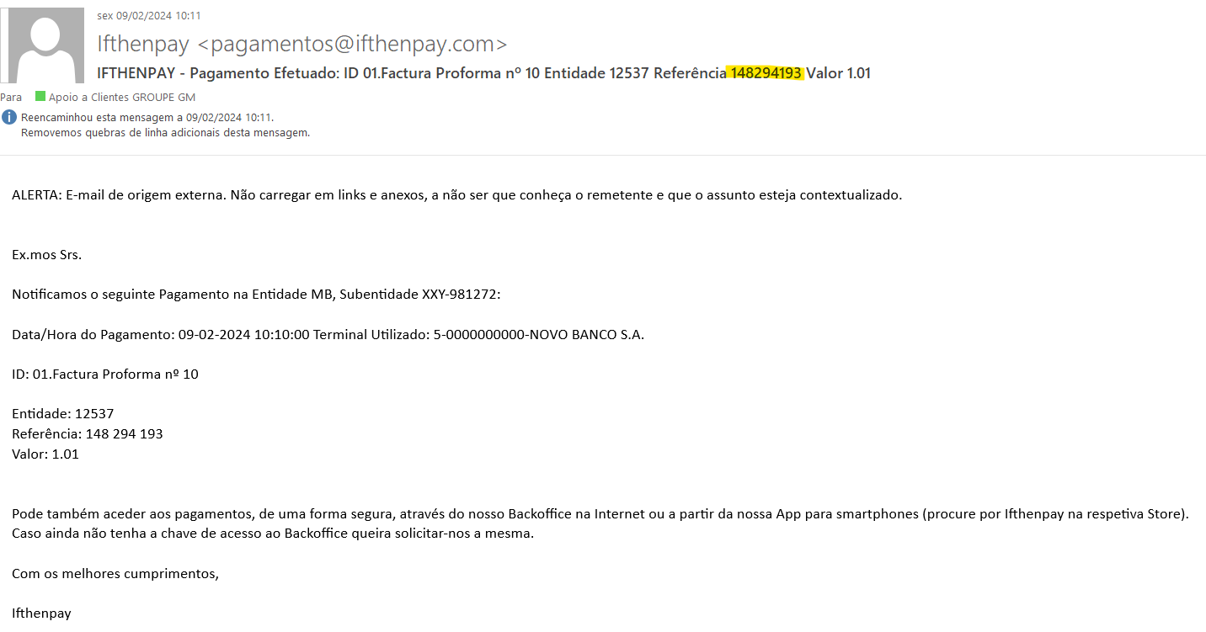

  - No email de indicação de pagamentos alteramos os nomes dos documentos e passam a ser:
    - (01.PF) - Factura Proforma
    - (40.EW) – Encomenda Web.
    - No entanto, em caso de dúvida podemos também pesquisar por referência.

  - Temos no ecrã principal do PHC uma nova análise para pesquisa por REF. MB o que facilitará a análise após receção do email de pagamento por parte da ifthenpay.

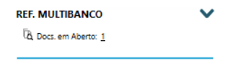

  - Nesta listagem constam todos os documentos em aberto emitidos com REF. MB.
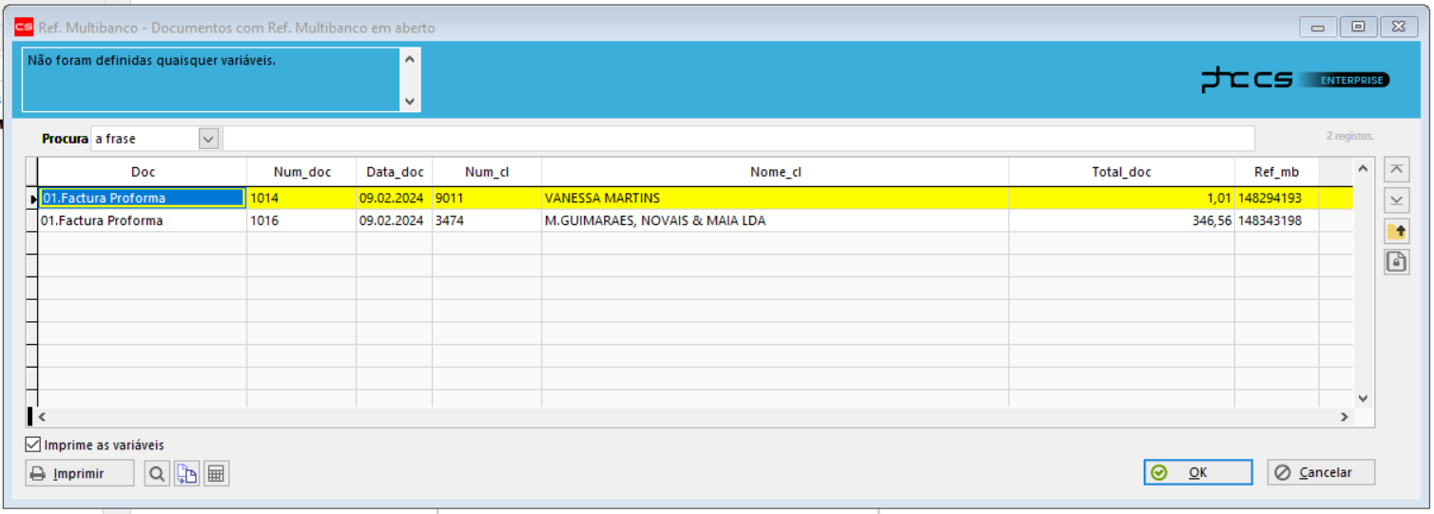
  - Para pesquisar, devemos clicar na lupa no canto inferior esquerdo, selecionar “Ref_mb” e introduzir a REF. MB que queremos pesquisar. Depois de clicar em “Procurar” é apresentado o quadro com todos os documentos, mas o documento com a REF. MB pesquisada aparece a amarelo.
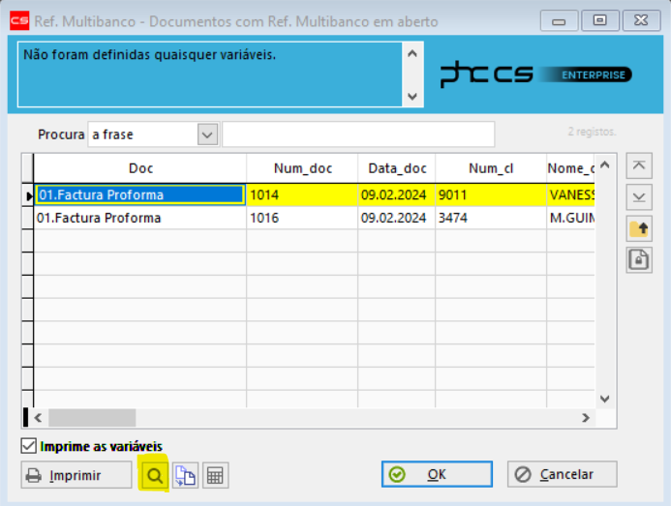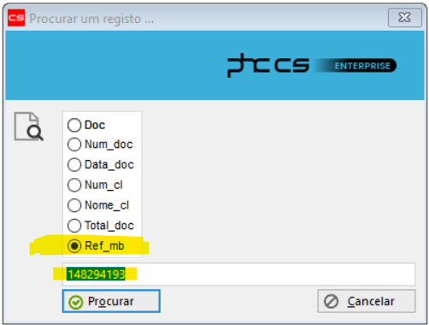
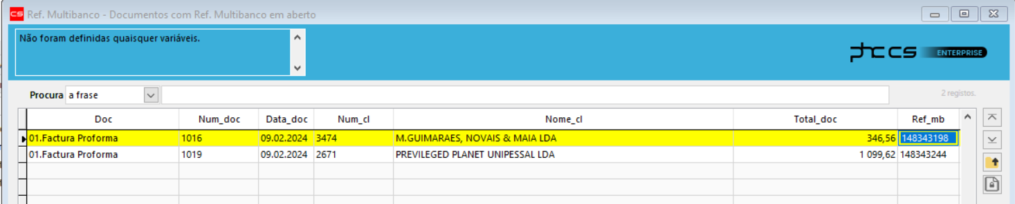
  - A Cristina continuará a enviar o email dos recebimentos onde vão constar:

    - Pagamentos de encomendas/adjudicações de artigos de equipamento ou personalizados

    - Pagamentos de Pró-Formas/Enc. Web de clientes que apesar de terem recebido os códigos da REF. MB, efetuaram o pagamento por transferência bancária

- Faturação

  - Para as colegas do Apoio a Clientes, o método de faturação será o mesmo do que dos restantes documentos, a única diferença é que, automaticamente, a fatura emitida será da série FATURA/RECIBO.

